

**декабрь 2023**

10 декабря в Томском областном театре драмы состоялось федеральное окружное праздничное мероприятие для педагогических работников, управленческих кадров и наставников Сибирского федерального округа (СФО), посвященное закрытию Года педагога и наставника в 2023 году**.**

Для участия в мероприятии в томский регион приехали делегации, в составе которых – управленческие кадры и педагогические работники дошкольного, общего, дополнительного профессионального образования и высшего образования из субъектов: Республика Алтай, Республика Тыва, Республика Хакасия, Алтайский край, Красноярский край, Иркутская, Кемеровская, Новосибирская и Омская области.

С видео выступлением к участникам мероприятия обратился министр просвещения РФ Сергей Кравцов – он выразил глубочайшее уважение и признательность учителям за их нелегкий труд и отметил среди новых традиций текущего года Всероссийскую акцию «Спасибо учителю».

В мероприятии приняли участие представители Аппарата Президента РФ, Администрации Томской области, региональных правительств и министерств образования СФО, известные деятели общества и педагогические работники.

В своей приветственной речи Наталия Киселева, заместитель губернатора Томской области по образованию, молодежной политике и цифровому развитию, отметила особую значимость сибирских педагогов в подготовке квалифицированных кадров для экономики страны. Она отметила, что томские педагоги успешно выступили на всероссийских конкурсах профессионального мастерства, что сибирский учитель является не только профессионалом, но и патриотом и гражданином, играющим важную роль в сохранении традиционных ценностей и передаче их будущим поколениям.

**В заключении мероприятия была торжественно передана символическая эстафета от Года педагога и наставника Году семьи, который будет отмечаться в России в 2024 году.**

**12 декабря 1993 года** имеет особое значение в истории нашей страны. В этот день был принят основной закон Российской Федерации. В документе определены принципы государственности, высшей ценностью которых провозглашен гражданин, его интересы и права.  
  
 В гимназии прошла Интеллектуальная игра «Что мы знаем о конституции?». Игра направлена на ознакомление обучающихся с законами страны, а также с законами, специфичными для их региона  
проживания. Прошли классные часы по теме.

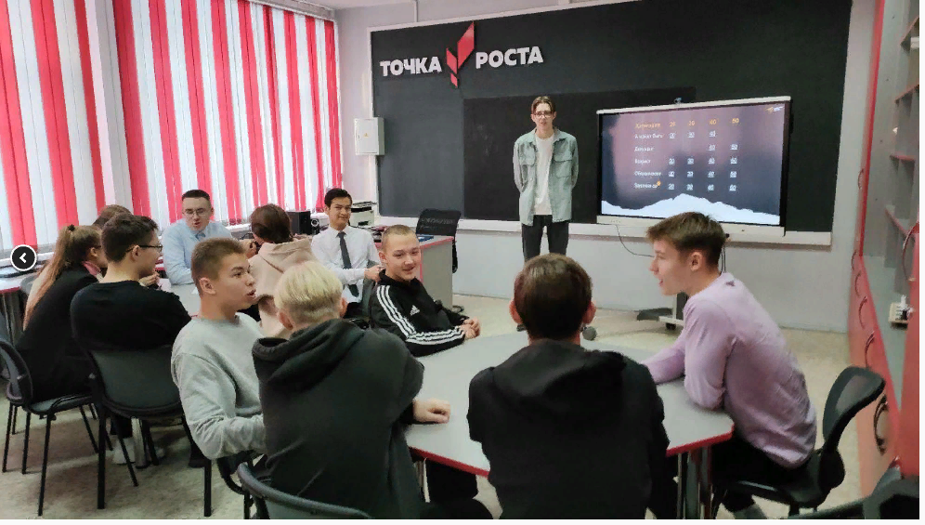

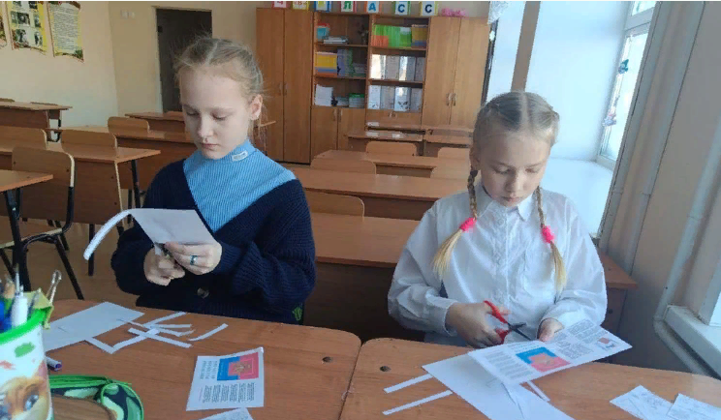

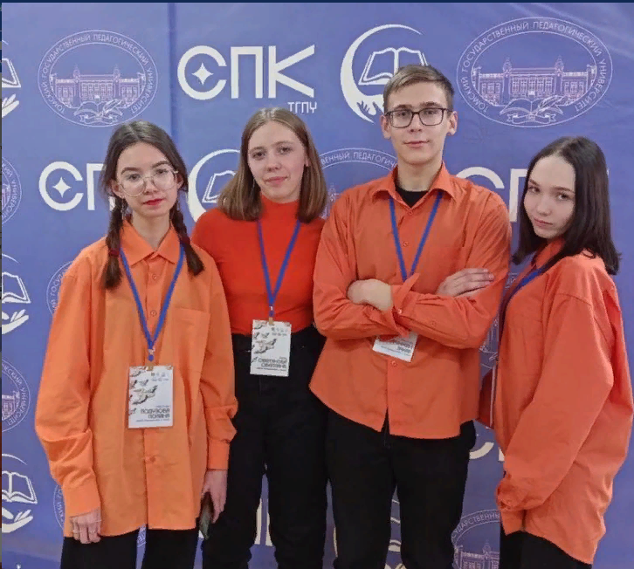

-9 декабря 2023 года в ТГПУ состоялась Открытая межрегиональная олимпиада школьников по педагогике.

 По результатам предварительного тестирования педагогического университета, обучающиеся психолого-педагогического класса прошли в финал: **Подузова Полина, Лихачёва Алина, Сметанова Светлана, Харунжин Захар.** Руководители команды: Н. И. Истигечева, В.Г. Макарова.

Ребята достойно представили МАОУ гимназию №2 города Асино Томской области, показали высокие навыки коллективного сотрудничества и общения.

Недавно ребята 8Б класса МАОУ гимназии № 2 **(Пархоменко Ира, Большанина Арина, Вахрушев Александр и Рыжов Илья)** побывали на  смене - интенсив " Businesspromotion".

Учащиеся научились слаженной, командой работе, коммуникабельности, раскрепостились и приобрели навык публичного выступления с помощью тренингов Кошелева Валерия Евгеньевича, и даже смогли разработать бизнес проект.

Все обзавелись новыми друзьями и полезными знакомствами.  
Каждый день с ними занимались опытные спикеры и давали нам нужную информацию для последующей реализации  идей.

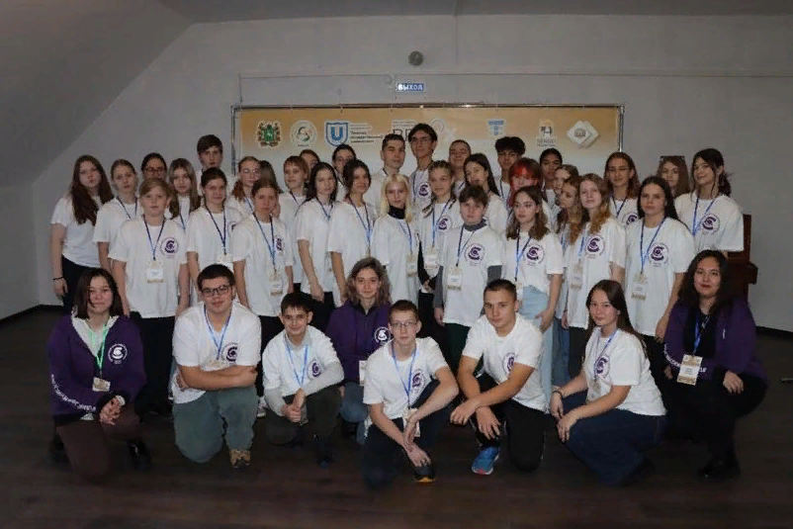

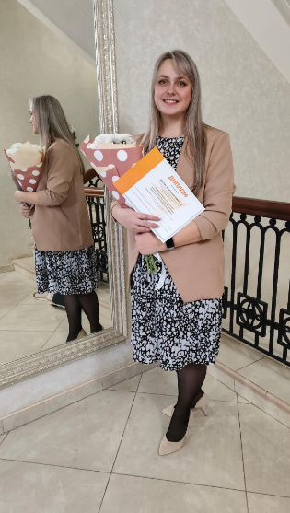

**Анастасия Двилис**, советник директора по воспитанию, стала **победителем в конкурсе методических разработок воспитательных мероприятий "Калейдоскоп идей: собери свою методику"** с работой "Организация совместного досуга для родителей и детей "Выходные с советником".

Итоги конкурса подвели на  торжественном итоговом событии "Новогодний калейдоскоп идей".

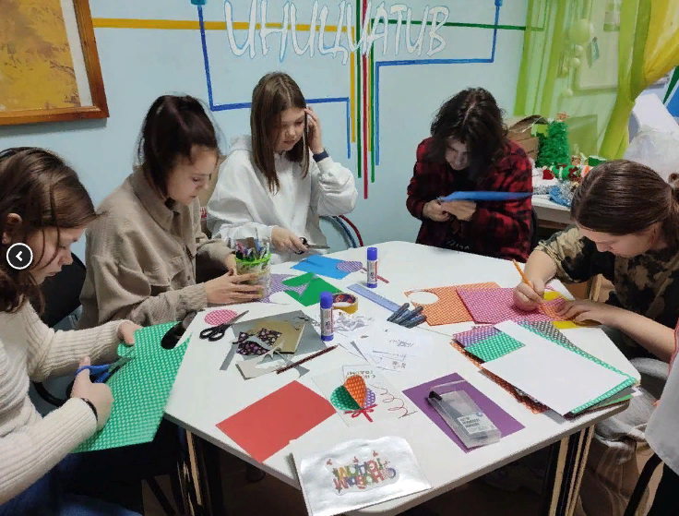 **12 декабря** в "Центре детских инициатив" царила творческая атмосфера.

Обучающиеся гимназии с советником директора по воспитанию Двилис Анастасией Павловной готовятся ко Всероссийской акции «Российский детский Дед Мороз».

Ребята смастерили своими руками открытки, которые вручат тем, кто работает для всей страны в новогодние праздники. Речь идет о пожарных, врачах, работниках коммунальных служб, военнослужащих, и всех тех, у кого график дежурств не зависит от выходных.

**Путешествие по школе во время перемены**

Перемена! Перемена! Заливается звонок. Все ученики с первого по одиннадцатый класс высыпают в коридор. И тут начинается такое… Трудно описать, но я постараюсь.

Совершим десятиминутное путешествие по школе. Только мы выходим из класса, первым делом на глаза бросается массовое движение, словно река, бурно и неуклонно текущая по узким коридорам. Проходя мимо классов, можно услышать шорох тетрадей, веселый смех детей. Волна шума и голоса сотен ребят сливаются в одно большое эхо, наполняющее пространство.

Каждый шаг по полу сопровождается звуком скрипа обуви. Взгляды девочек и мальчиков, наполненные нетерпения и радости, перекидываются друг на друга, словно искры огня. Вместе с ними проникающий через окна солнечный свет придает этому месту особый шарм.

По мере продвижения вглубь коридоров и спуска на первый этаж, мы достигаем столовой, где шум и суета еще более нарастают.

Дружеские разговоры между учениками смешиваются с запахом вкусных свежеприготовленных булочек и гомоном голодных подростков. Столовая становится местом встречи и обмена мнениями с прошедших уроков.

Таково наше путешествие по школе во время перемены. Волшебное время, когда учебный процесс заменяется динамичным и оживленным миром, олицетворяющим саму жизнь.

***Анюшина Аня,*** *ученица 8А класса*

|  |  |
| --- | --- |
|  | Была тревожная зима…  Всем было холодно тогда.  Сирены звучали с надрывом.  Все смешалось: и крики, и  взрывы.  Даже хлеба не было вдоволь,  Кто-то даже остался без крова.  Но все верили в Победу!  За что спасибо нашим  прадедам и дедам!  ***Федоров Егор****, ученик 5Б класса* |
|  |  |

*(Фотозарисовка. Автор Чугунова Наталья Васильевна)*

Зима – мороз крепчает, за окном кружит снег, румяные дети весело катятся с горки, а дома тепло, уютно… Зачем сидеть дома, когда за окном такая белоснежная красота! 

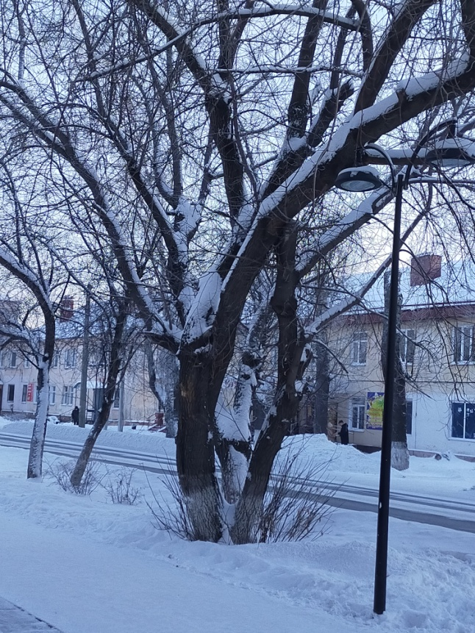

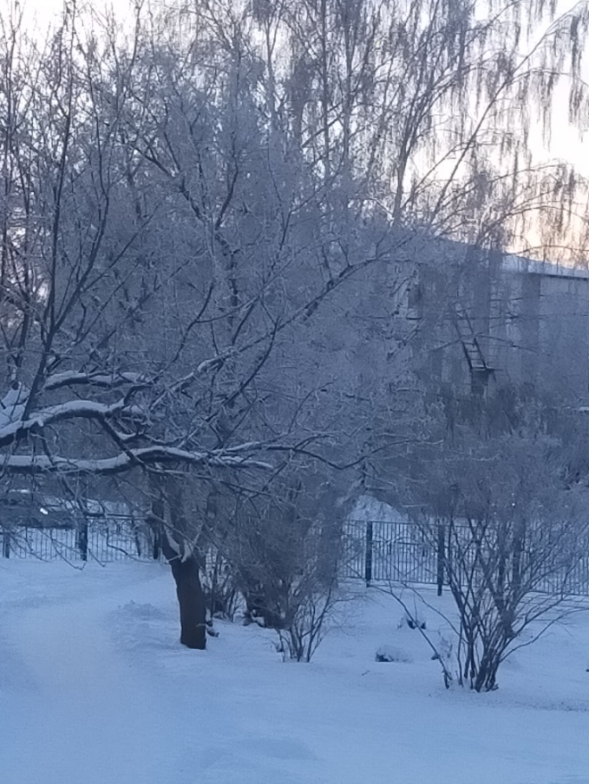

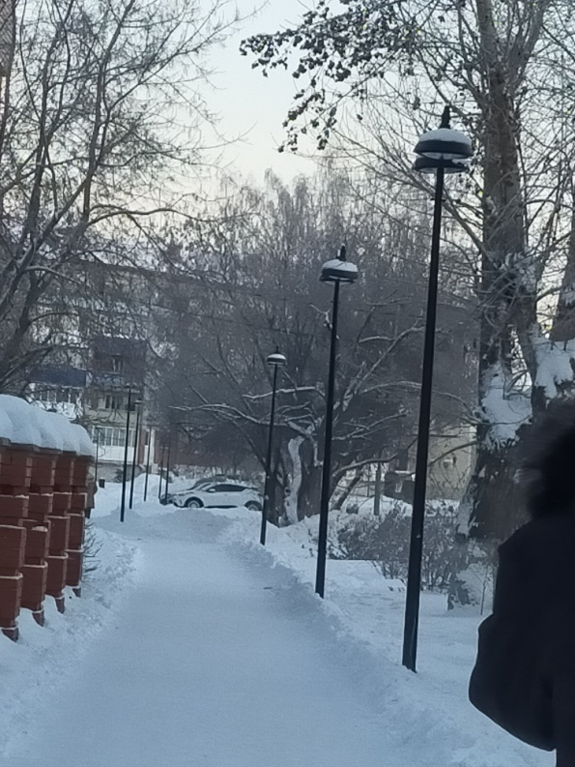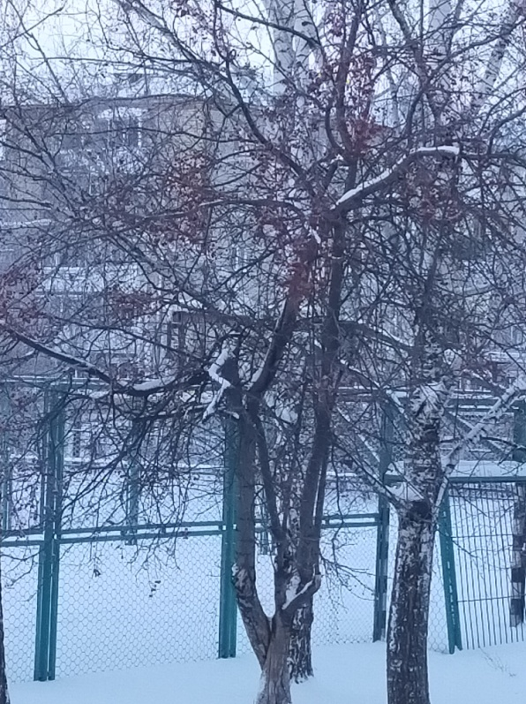

|  |  |
| --- | --- |
| **Берёза**  Белая береза под моим окном Принакрылась снегом, точно серебром. На пушистых ветках снежною каймой Распустились кисти белой бахромой. И стоит береза в сонной тишине, И горят снежинки в золотом огне. А заря, лениво обходя кругом, Обсыпает ветки новым серебром.  *Сергей Есенин* | **Снегири**  Выбегай поскорей Посмотреть на снегирей. Прилетели, прилетели, Стайку встретили метели! А Мороз-Красный Нос Им рябинки принес. Хорошо угостил, Хорошо подсластил. Зимним вечером поздним Ярко-алые грозди.  *А.Прокофьев* |

**Город готовится встречать Новый 2024 год.**

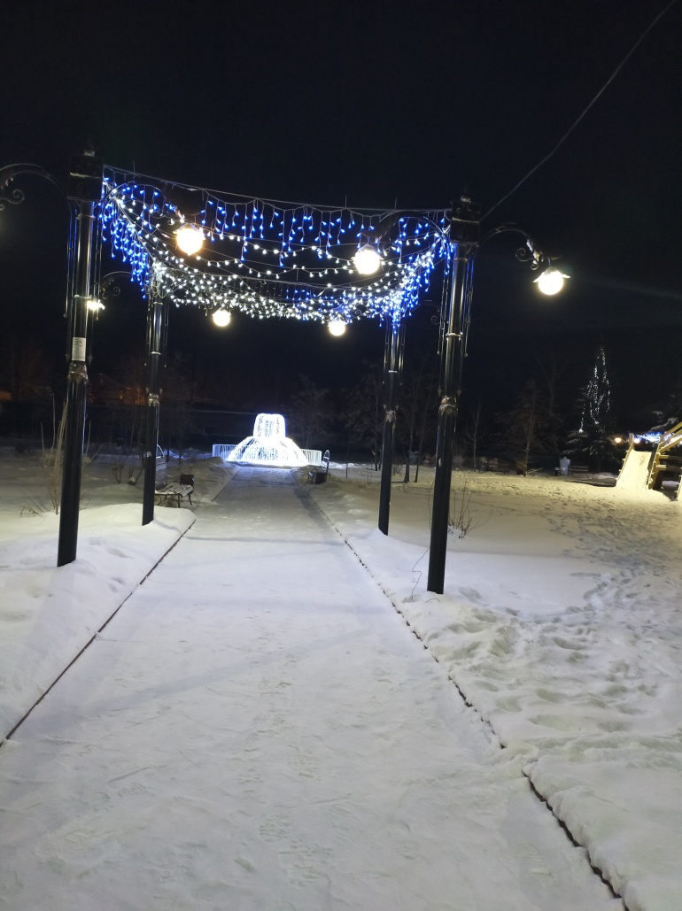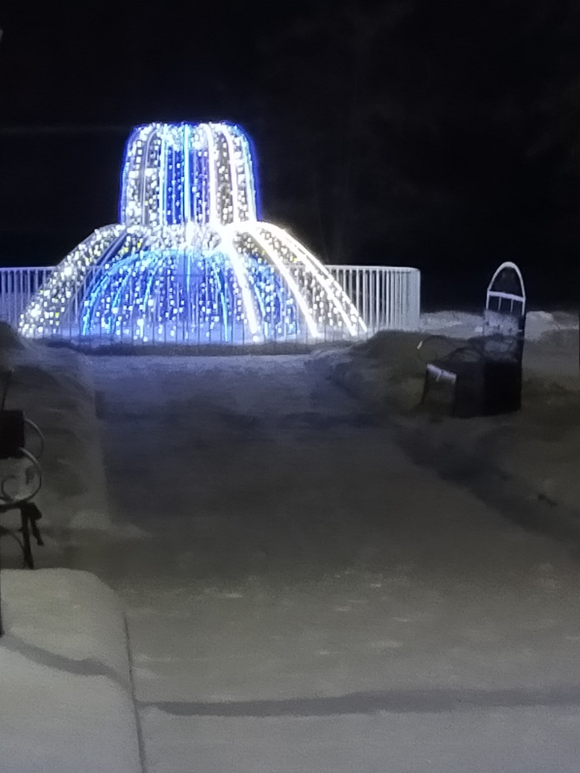

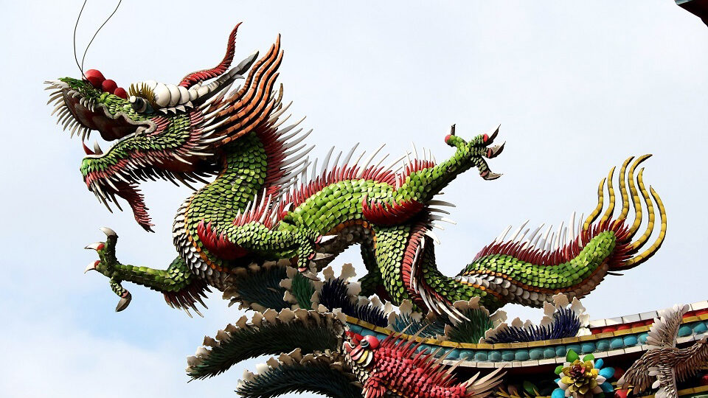

В свои права вступает одно из самых могущественных и ярких животных восточного календаря. Нас ждет необычный, интересный и изобилующий событиями год. Зеленый цвет символизирует гибкость и податливость.

Согласно китайской астрологии, каждый год имеет своего хозяина — существо, которое олицетворяет период и наделяет его определенными качествами и характеристиками. 2024 год пройдет под знаменем Деревянного Дракона: мудрого мифического существа, способного подарить много радости человеку. Но змееящер будет добр лишь в том случае, если отнестись к нему с должным уважением и ни в коем случае не дразнить Хозяина года.

Дракон — авторитетное животное, символ императорской власти Китая. Его изображение можно увидеть в Поднебесной на многих строениях и предметах быта.

В прошлом простолюдины не могли «прикасаться» к божественному Дракону, за это могло последовать серьезное наказание. Но как символ года Дракон — вовсе не такой уж суровый. Считается, что под его покровительством всегда проходят едва ли не самые удачные времена.

Вот и от грядущего года Дракона стоит ждать хорошего: приятных перемен, встреч, решения многих проблем. 2024-й год обязательно должен быть таким! Ведь тут добавляет свое влияние и цвет — зеленый. В восточной культуре он обозначает спокойствие, гибкость, умение подстраиваться под обстоятельства без ущерба для себя. Кроме того, зеленый цвет символизирует народ. А это значит, что Дракон проявит к простым жителям планеты особую благосклонность.

.

На каждый праздник мы подбираем добрые слова, которые адресуем людям, нам не безразличным. Для одних — длинные красивые поздравления, а для других — короткие, но емкие фразы, которые поместятся в смс-ку. Вот некоторые из них.

***

Желаем того, чего не купишь за все деньги мира - самого крепкого здоровья! А когда ты здоров - то и счастье, и любовь, и победы сами найдут к тебе дорожку! С Новым Годом - и пусть жизнь приносит тебе только удовольствие!

***  
У Дракона, как известно, есть русский аналог — Змей Горыныч. Будь открытым всему миру, но никогда не забывай своих истоков. С годом Дракона!

